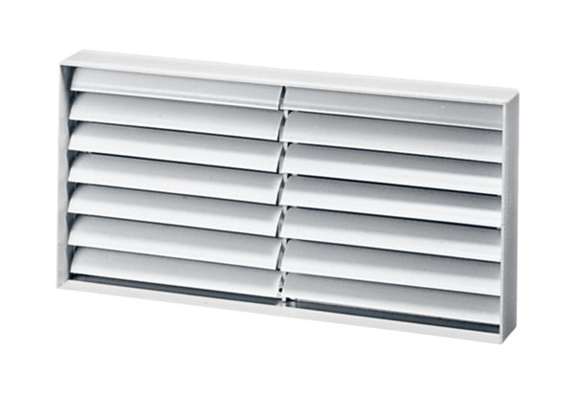Volet de fermeture de gaine rectangulaire AKP 35Unité de conditionnement : 1 pièceGamme: D
Numéro de référence : 0151.0100Fabricant : MAICO

